Verkeersbesluit voor het tijdelijk toepassen van een snelheidsverlaging op de kruising N243 km 8,35 (rotonde Westdijk) tot hmp. km 7,85 te Schermerhorn
BUNWG24062025LP-01

Gedeputeerde Staten van Noord-Holland
Aanleiding
De provincie Noord-Holland is bezig (geweest) met een herinrichting van de N243 met als doel de verkeersveiligheid te verhogen. Onder andere zijn twee kruisingen omgebouwd naar rotondes en er zijn aparte fietsbruggen aangelegd. Gelijktijdig is het noodzakelijke onderhoud van de weg en kunstwerken meegenomen.
Op het betreffende traject ter hoogte van Schermerhorn zijn diverse maatregelen getroffen:
- de zijstraat het Zuidje is afgesloten, waardoor de aansluiting op de N243 is komen te vervallen;
- de bushalte is verplaatst, waarbij de oversteekbaarheid van de N243 voor de voetganger is verbeterd;
De werkzaamheden rondom dit kruispunt zijn nagenoeg afgerond. Echter, het (brom)fietspad ligt momenteel nog dicht op de rijbaan. Het (brom)fietspad krijgt een aparte fietsbrug over de Voordijksloot, waardoor het (brom)fietspad verder van de rijbaan komt te liggen. De verwachting is dat de fietsbrug in 2026 gerealiseerd zal worden.
Met het oog op de verkeersveiligheid is het voor zowel (brom)fietsers als weggebruikers op de N243 gewenst om de maximumsnelheid tijdelijk te verlagen naar 50 km/u, totdat de nieuwe fietsbrug voltooid is.
Maatregelen en motivering
De herinrichtingswerkzaamheden op dit deel van de N243 zijn, met uitzondering van de aanleg van de fietsbrug over de Voordijksloot, voltooid. Totdat de nieuwe brug gereed is, kunnen (brom)fietsers het fietspad nog niet via de definitieve route gebruiken.
Ter verbetering van de verkeersveiligheid voor zowel (brom)fietsers als weggebruikers op de N243 wordt de maximumsnelheid tijdelijk verlaagd naar 50 km/u, zolang het tijdelijke fietspad in gebruik is.
De belangrijkste reden voor het instellen van een maximumsnelheid van 50 km/u is dat de bochtstraal voor het verkeer richting Alkmaar te krap is om veilig 80 km/u te rijden, vanwege de al aangelegde middengeleider en de tijdelijke aanpassing van de rijbaan omdat de nieuwe fietsbrug nog niet is gerealiseerd.
Voor de veiligheid van de (brom)fietsers is voorts een fysieke afscheiding (verhoging) aangebracht tussen de rijstrook voor gemotoriseerd verkeer en het (brom)fietspad.
Aan dit besluit is het bebordingsplan gehecht waar deze maatregelen in zijn opgenomen.
Noodzaak en doelstelling verkeersbesluit
Op grond van artikel 15, lid 1 van de Wegenverkeerswet 1994 en artikel van het besluit administratieve bepalingen inzake het wegverkeer (BABW) moet voor het plaatsen van borden A1-50 (maximumsnelheid 50 km/u) en A2-50 (einde maximumsnelheid 50 km/u), een verkeersbesluit worden genomen. De doelstelling van dit verkeersbesluit is het verzekeren van de veiligheid op de weg en het beschermen van weggebruikers en passagiers. Deze belangen zijn genoemd in artikel 2 van de wegenverkeerswet 1994.
Verplicht overleg
Over een verkeersbesluit moet op grond van artikel 24 van het BABW overleg worden gevoerd met de korpschef van het betrokken politiekorps. De daartoe gemachtigde medewerker verkeersadvisering van politie heeft ingestemd met de maatregelen.
Afweging belangen
Alle verkeersdeelnemers kunnen gebruik blijven maken van de N243 en hun weg vervolgen. De maatregelen leiden tot een veiligere verkeersafwikkeling op de N243 en het tijdelijke (brom)fietspad. Gelet op het hiervoor genoemde verwachten wij niet dat door de maatregelen belangen onevenredig geschaad zullen worden.
Bevoegdheid
Het weggedeelte waar deze maatregel voor wordt getroffen, is in beheer bij de provincie Noord-Holland. Daarom zijn wij (Gedeputeerde Staten van Noord-Holland0 op grond van artikel 18, lid 1 sub b van de Wegenverkeerswet 1994 het bevoegd bestuursorgaan om dit verkeersbesluit te nemen.

Besluit
Gelet op het voorgaande besluiten wij:
door het plaatsen van bord A1-50 van bijlage I van het RVV 1990 op de N243 tussen hmp. 7.85 en 8.35, een maximale snelheid in te stellen van 50 km/u;
door het plaatsen van bord A2-50 van bijlage I van het RVV 1990 op de N243 tussen hmp. 7.85 en 8.35, het einde van de maximale snelheid 50 km/u aan te duiden;
deze maatregelen gelden tot de definitieve verkeerssituatie is ingericht.

Haarlem, 25 juni 2025
Gedeputeerde Staten van Noord-Holland,
namens dezen,
sectormanager Netwerkmanagement en Gebruik
dhr. I. Kielenstijn

Rechtsmiddelen
Als u belanghebbende bent kunt u binnen zes weken na de verzending, uitreiking of publicatie van dit besluit schriftelijk bezwaar aantekenen. Het bezwaarschrift kunt u sturen aan Gedeputeerde Staten van Noord-Holland, ter attentie van de secretaris van de Hoor- en adviescommissie, Postbus 3007, 2001 DA Haarlem. Wij verzoeken u om in uw bezwaarschrift het telefoonnummer te vermelden waarop u overdag bereikbaar bent. Ook kunt u voor meer informatie de provinciale website bezoeken: www.noord-holland.nl.
Indien u bezwaar heeft ingediend is het mogelijk gebruik te maken van een minder formele procedure: een gesprek tussen u en medewerkers die namens van het college van gedeputeerde staten deelnemen. Indien uw bezwaar zich hiervoor leent, wordt contact met u opgenomen, maar u kunt hier ook zelf om verzoeken, Een gesprek tast uw rechten als bezwaarmaker niet aan. Bovenstaand besluit treedt in werking, ook al wordt een bezwaarschrift ingediend. Gelijktijdig met het indienen van een bezwaarschrift kunt u –bij een spoedeisend belang- een voorlopige voorziening vragen bij de voorzieningenrechter van de rechtbank Noord-Holland.
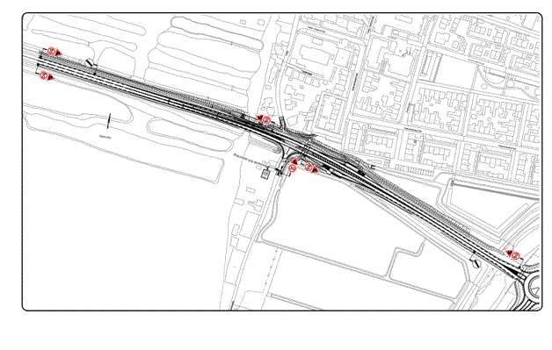
Informatie
Voor vragen of opmerkingen over het besluit kunt u bellen met het servicepunt Noord-Holland, telefoonnummer (gratis): 0800 0200 600.

